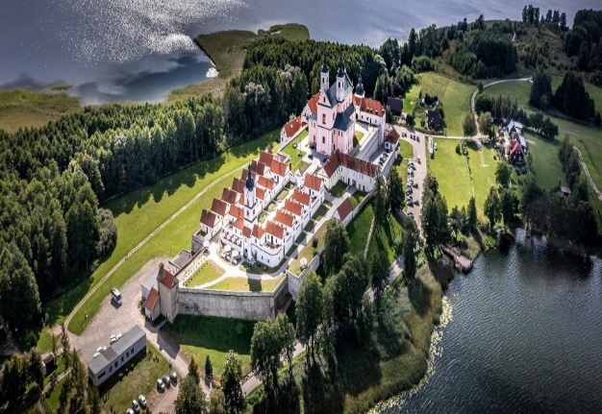
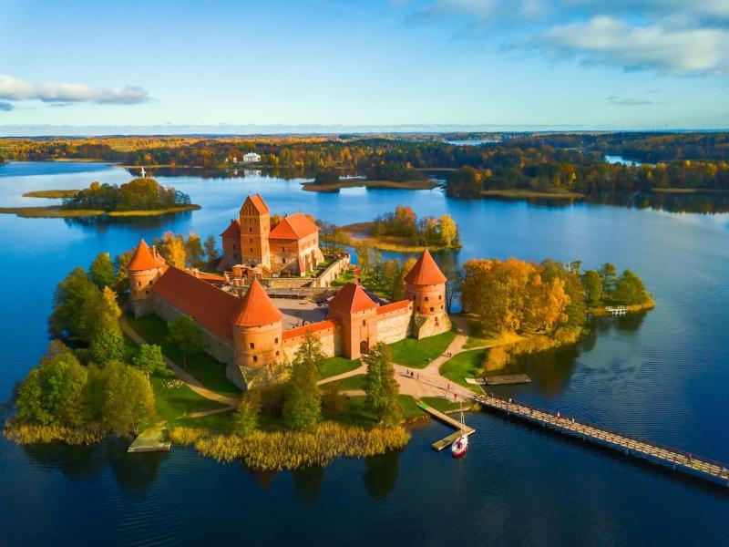
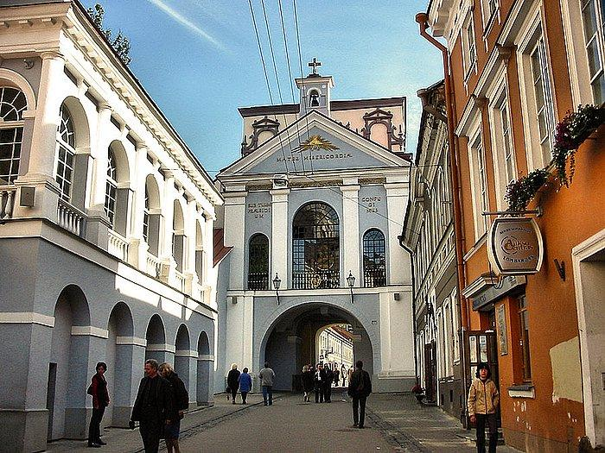
POLSKA – LITWA
GIWTRZWAŁD – ŚWIĘTA LIPKA – WIGRY – SEJNY – WILNO – TROKI – KOWNO – SOKÓŁKA – BIAŁYSTOK

PROGRAM RAMOWY 6 DNI

DZIEŃ 1
Zbiórka uczestników i wyjazd z we wczesnych godzinach porannych. Przejazd do Gietrzwałdu, nazywanego „polskim Lourdes”, znanego od dawna, nie tylko na Warmii, miejsca pielgrzymkowego. Początki kultu cudownego obrazu Matki Bożej Gietrzwałdzkiej sięgają XVI w. Sanktuarium stało się sławne dzięki Objawieniom Matki Bożej. Matka Boża ukazała się Justynie Szafryńskiej i Barbarze Samulowskiej. Objawienia miały miejsce w 1877 r., trwały dwa miesiące – w tym czasie Matka Boska objawiła się 160 razy. Udamy się do świątyni pod wezwaniem Najświętszej Maryi Panny Gietrzwałdzkiej, w której ołtarzu głównym, umieszczony jest słynący łaskami wizerunek Matki Bożej z Dzieciątkiem. Najcenniejszym zabytkiem świątyni jest gotycka pieta z 1425 r. Udamy się na spacer drogą różańcową do cudownego źródełka. Przejazd do Świętej Lipki. Nawiedzimy sanktuarium Matki Bożej Świętolipskiej, nazywane „Częstochową Północy”. Kult słynącej cudami figury Matki Bożej zaczął się tu już w XIV w. Kompleks klasztorny składa się z Bazyliki, krużganków i zabudowań zakonnych. Nad wejściem głównym umieszczono symbol sanktuarium – figurę Matki Bożej na lipie. W ołtarzu głównym znajduje się łaskami słynący obraz Matki Bożej Świętolipskiej. W Bazylice możemy podziwiać zabytkowe organy z ruchomymi figurami. W miarę możliwości wysłuchamy koncertu organowego. Przejazd na obiadokolację i nocleg.
DZIEŃ 2
Śniadanie. Przejazd nad jezioro Wigry położone na terenie Wigierskiego Parku Narodowego. Zwiedzanie pokamedulskiego zespołu klasztornego – miejsc upamiętniających pobyt Jana Pawła II w czasie pielgrzymki do ojczyzny w 1999 r. Obecnie zespół składa się z eremów, kościoła, refektarza, domku furtiana, kaplicy kanclerskiej i wieży zegarowej. Do zwiedzania udostępnione są również pokoje papieskie: sypialnia, pokój gościnny, kaplica. Przejazd do Sejn. Nawiedzimy słynną sejneńską Bazylikę pw. Nawiedzenia Najświętszej Marii Panny. Przedmiotem kultu religijnego od XVII wieku jest słynna gotycka figura szafkowa Matki Boskiej z Dzieciątkiem z XV wieku wykonana w kształcie tryptyku. Przejazd na obiadokolację i nocleg do Wilna.
DZIEŃ 3

Śniadanie. Zapoznamy się z miastem, w którym przeplatają się trzy kultury: litewska, polska i białoruska. Zwiedzanie rozpoczniemy od wileńskiej Starówki, wpisanej na listę światowego dziedzictwa UNESCO, zobaczymy: Ostrą Bramę z kaplicą Matki Boskiej Ostrobramskiej, a także klasztor Bazylianów, barokowy zespół uniwersytetu wileńskiego, którego studentami byli m.in. Adam Mickiewicz, Juliusz Słowacki, Czesław Miłosz. Nawiedzimy kościół św. Ducha, dawny kościół ś Trójcy – obecnie Sanktuarium Miłosierdzia Bożego, w którym znajduje się obraz Jezusa Miłosiernego. Następnie udamy się do Bazyliki Archikatedralnej p.w. św. Stanisława Biskupa i św. Władysława – najważniejszego kościoła Wilna i Litwy. Spacer do kościoła św. Anny, wybudowanego w stylu niderlandzkiego gotyku. Obok zobaczymy kościół Bernardynów oraz skwer z pomnikiem Adama Mickiewicz. Zobaczymy z zewnątrz Dolny Zamek – główny obiekt zespołu zamkowego dawnej siedziby Wielkich Książąt Litewskich oraz gotycką wieżę Giedymina na Górze Zamkowej. Powrót na obiadokolację i nocleg.
DZIEŃ 4

Śniadanie. Dalsze zwiedzanie Wilna — tura objazdowa po mieście. Odwiedzimy dzielnicę Antokol z Kościołem śś. Piotra i Pawła – najcenniejszym zabytkiem barokowym w Wilnie (około 2 tysiące rzeźb we wnętrzu kościoła). Następnie udamy się na posesję przy ul. Grybo 29 (dawna Senatorska 25 – placówka Zgromadzenia Sióstr Matki Bożej Miłosierdzia założonej w 1908 roku). Obejrzymy Salę Pamięci poświęconą św. Faustynie, która w okresie międzywojennym dwukrotnie przebywała w tym klasztorze. Zobaczymy także Cmentarz na Rossie — najstarszy i najpiękniejszy cmentarz wileński – jedną z czterech narodowych nekropolii. Na tym cmentarzu spoczywa matka Józefa Piłsudskiego i serce Marszałka. Znajdują się tu także groby szeregu innych wybitnych Polaków zasłużonych dla Ojczyzny. Przejazd do Trok. Udamy się na rejs po jeziorze Galwe. Zobaczymy (z zewnątrz) średniowieczny zamek na Wyspie Zamkowej, zbudowany przez księcia Witolda, zabytkowe budynki architektury karaimskiej kościół farny pw. Nawiedzenia Najświętszej Maryi Panny. Na koniec naszej wizyty w Trokach - degustacja karaimskich kibinów. Powrót na obiadokolację i nocleg.
DZIEŃ 5
Śniadanie. Przejazd do Kowna. Spacer po Starym Mieście, zobaczymy: ruiny zamku u zbiegu Wilii i Niemna, ratusz zwany „Białym Łabędziem”, plac Ratuszowy otoczony zabytkowymi kamienicami, gotycki Dom Perkuna z fasadą wykonaną z 16 rodzajów cegieł, farę „Witoldową”, katedrę św. Piotra i Pawła, dom Adama Mickiewicza. Przejazd do Sokółki - miasteczka na Podlasiu, gdzie 12.10.2008 roku miał miejsce cud eucharystyczny. Przemieniona hostia w cząstkę Ciała Pańskiego, została umieszczona w kaplicy Matki Bożej Różańcowej w kościele św. Antoniego Padewskiego. Kościół posiada cenną relikwię, którą jest obraz Miłosierdzia Bożego, znajdujący się w bocznym ołtarzu. Obraz jest związany ze spowiednikiem św. Faustyny Kowalskiej – bł. ks. Michałem Sopoćko. Msza św. Zobaczymy także Cerkiew św. Aleksandra Newskiego. Przejazd na obiadokolację i nocleg.
DZIEŃ 6

Śniadanie, po którym przejazd do Białegostoku. Nawiedzimy Sanktuarium Miłosierdzia Bożego – zwieńczenie dążeń bł. Ks. Michała Sopoćki, którego nie doczekał za życia. Dzisiaj jest tutaj obecny w relikwiach oraz w pamięci i modlitwach, zanoszonych przez jego wstawiennictwo. Spacer po mieście, zobaczymy m.in.: zespół pałacowo-parkowy Branickich, rynek Kościuszki z późnobarokowym ratuszem, cerkiew pw. św. Mikołaja. Wyjazd w drogę powrotną. Zakończenie pielgrzymki w późnych godzinach wieczornych.

TERMIN: 21-26.09.2026
CENA: 2480 PLN + 50 EUR

ZAPEWNIAMY:
- komfortowy przejazd na całej trasie
- 5 noclegów w hotelach **/*** lub pensjonatach, pokoje 2-os. z łazienkami
- 5 śniadań, 5 obiadokolacji
- opiekę i informację turystyczną pilota
- ubezpieczenie KL + Assistance z KL chorób przewlekłych do 30 000 € i NNW do 2 500 €, do 10 000 zł w RP
- bilety wstępu, opłaty drogowe, parkingi, przewodników lokalnych i inne wydatki programowe
- opłatę TFG i TFP

UWAGI:
- wyjazd o charakterze pielgrzymkowym z opieką duchową kapłana i możliwością uczestnictwa w codziennych Mszach Św.
- program jest ramowy i może ulec drobnym zmianom
- dokument niezbędny: dowód osobisty lub paszport

